编号：0508-2021-2022
不符合项报告
企业名称： | 思凡(上海)石油设备有限公司 | 不符合报告编号： | 01
受审核部门:质量部 陪同人员:王志贤
不符合事实描述：
抽查质量部提供的SF-5015液位报警仪检验报告，检验项目：最小测量距离、绝缘要求等，没有标注测量设备要素。不符合GB/T19022-2003标准中7.2.4条款的规定要求。

不符合认证审核准则条款号：GB/T19022-2003 7.2.4条款-测量过程的记录
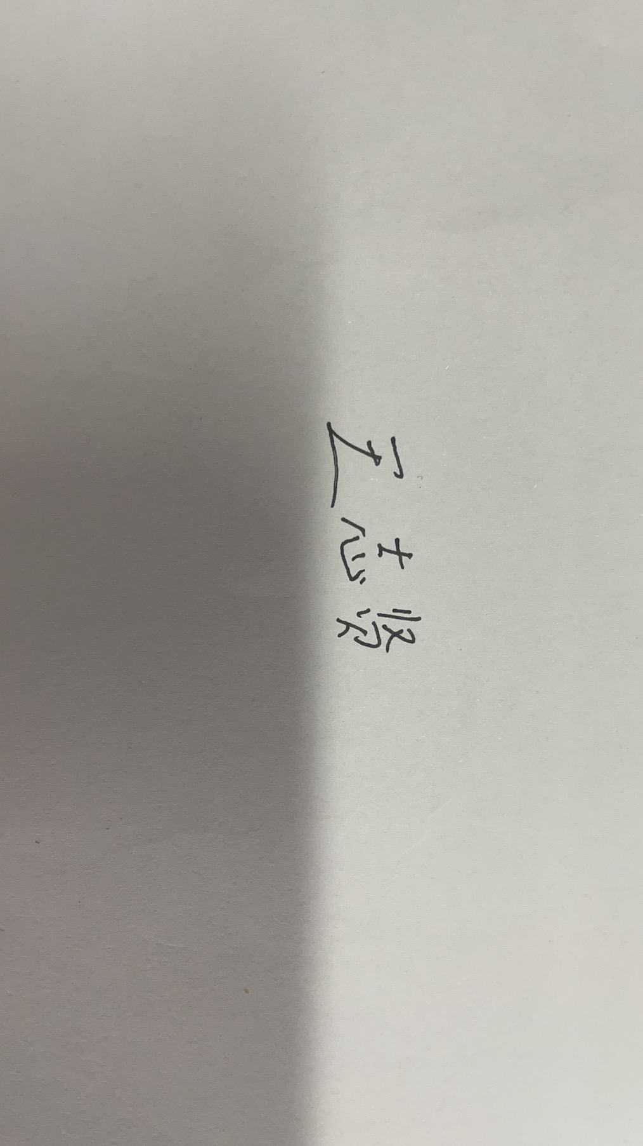
不符合程度：主要不符合____；次要不符合√；
审核员(签名)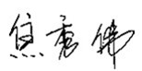 陪同人员(签名)_________
企业部门代表（签名）_________
日期:2022.8.26
纠正措施:
1.加强学习，在SF-5015液位报警仪检验报告上标注测量设备要素。
2.检查其他记录，避免类似情况发生。
企业部门代表签名: 审核员签名:
纠正措施完成情况:
纠正措施已完成整改，符合要求，同意关闭。

审核组代表签名: 日期:2022.8.26
可另附页

